Name _____________________________________ Class _______ Number _______
How many rabbits do you have?

Step 1. Practice with your partner.

A. Do you have any pets now?

B. Yes, I do. I have rabbits.

A. Oh really? How many rabbits do you have?

B. I have two rabbits.

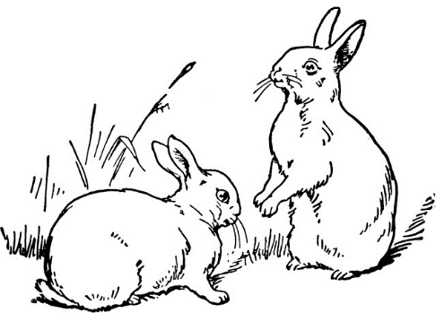

Step 2. 教室内を歩き回り、英語で下の会話をして、持っている物の数が自分と同じ人を探しなさい。
A. (Pinkピンク): How many ……………………. s do you have?
B. (Blue ブルー): I have ……………. ………………. s.

notebook (ノート) | pencil case (筆箱) | cat (ねこ)  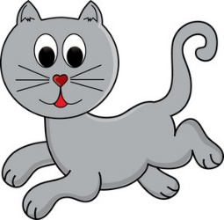 | DVD (DVD)

